Jean Baptiste Vanier
Naissance : 23 mai 1872, paroisse St François d’Assise (Longue Pointe) Montréal.
Baptême : 26 mai 1872, paroisse St François d’Assise (Longue Pointe) Montréal.

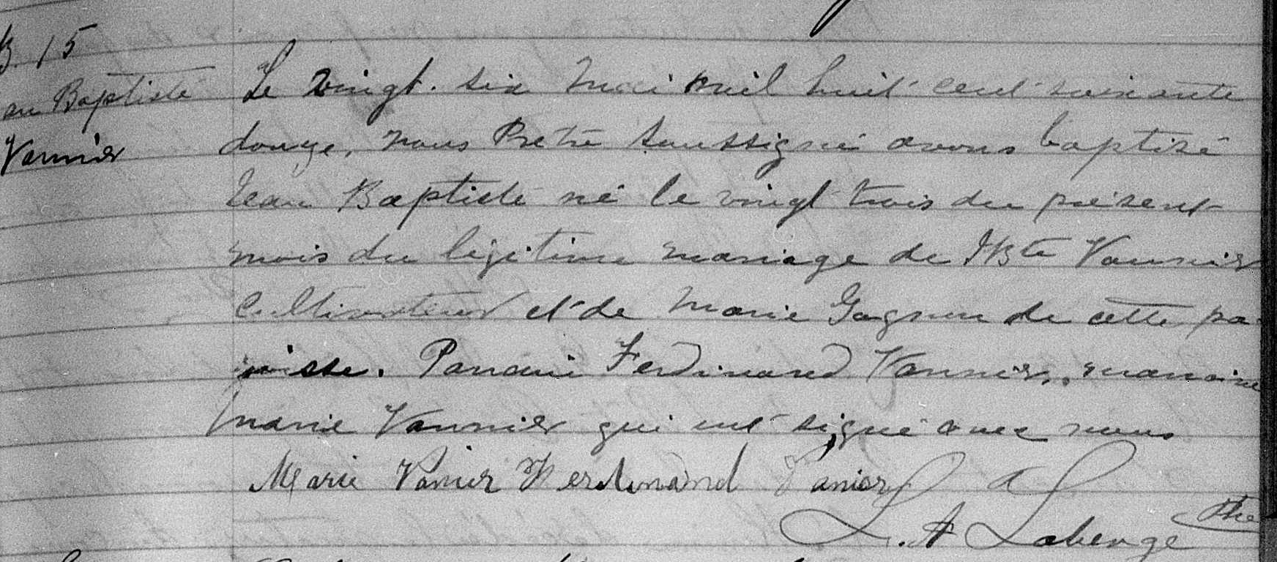

B.15 Le vingt six Mai mil huit cent soixante douze, Nous Prêtre Soussigné avons
Jean Baptiste baptisé Jean Baptiste né le vingt trois du présent mois du légitime mariage
Vannier de Jean Bte Vannier cultivateur et de Marie Gagnon de cette paroisse.
Parrain Ferdinand Vannier, marraine Marie Vannier qui ont signé avec nous.

Marie Vanier Ferdinand Vanier
L.A. Laberge ptre.

Référence : Family Search.

